2019年国家公务员考试《公安专业科目》真题
来源：F 整理：杨柳（微信：gwy288）
一、单项选择，从以下四个选项中选出最优选项
1、2018年3月11日，第十三届全国人民代表大会第一次会议通过的《中华人民共和国宪法修正案》，对宪法进行了修改，宪法修改后序言中指导思想新增的内容是：
A、习近平新时代中国特色社会主义思想 B、健全社会主义法治
C、推动物质文明、政治文明和精神文明协调发展 D、把我国建设成为富强民主文明的社会主义国家
2、以习近平总书记为核心的党中央根据新的形势任务和党内状况，突出强调了政治纪律和政治规矩问题。以下属于遵守政治纪律和政治规矩要求的表述是：
A、必须维护党中央权威 B、必须发扬党内民主 C、必须贯彻群众路线 D、必须增强执政本领
3、今年是纪念毛泽东主席批示学习推广“枫桥经验”55周年，暨习近平总书记指示坚持发展“枫桥经验”15周年，习近平总书记指出，要不断创新“枫桥经验”。55年来，“小事不出村、大事不出镇、矛盾不上交”的“枫桥经验”，展现出历久弥新的魅力，在构建基层社会善治新体系的实践中创新发展出的“三治融合”新成果是：
A、法治、共治、礼治 B、仁治、礼治、法治 C、德治、礼治、法治 D、自治、法治、德治
4、为加强党中央对法治中国建设的集中统一领导，深化党和国家机构改革，协调推进中国特色社会主义法治体系和社会主义法治国家建设，作为党中央决策议事协调机构的是：
A、中央和国家机关工作委员会 B、中央全面依法治国委员会
C、中央审计委员会 D、中央全面深化改革委员会
5、把坚持党的领导、人民当家作主、依法治国有机统一起来，是我国社会主义法治建设的一条基本经验。对于这一基本经验的正确理解是：
A、坚持党的领导，才能保证方向正确，依法治国和人民当家作主才会有可靠的政治保证
B、坚持人民当家作主，党的领导和依法治国才会有坚实的经济基础，才能真正落实执政为民
C、坚持依法治国，党的领导和人民当家作主才具有鲜明的政治内涵，才符合发展要求
D、坚持依法治国，党的领导和人民当家作主的实现才能有可靠的政策保障，才能夯实基础
6、为推进职责相近的党政机关合并设立或合署办公，加强党对政法工作和社会治安综合治理等工作的统筹协调，根据深化党和国家机构改革方案，负责组织协调社会治安综合治理方面职责的部门是：
A、公安部 B、司法部 C、中央综治委 D、中央政法委
7、全面推进依法治国的总目标是：建设中国特色社会主义法治体系，建设社会主义法治国家。这个总目标的提出，既明确了全面推进依法治国的性质和方向，又突出了全面推进依法治国的工作重点和总抓手。其中，全面推进依法治国的总抓手是：
A、建设中国特色社会主义法治体系 B、健全宪法实施和宪法监督制度
C、实现国家治理体系和治理能力现代化 D、贯彻中国特色社会主义法治理论
8、习近平主席在联合国维和领导人峰会上特别提到：“在联合国维和行动中，已有18位中国军人和警察牺牲。五年前，中国维和女警察和志虹在海地执行联合国维和任务时不幸殉职，留下年仅四岁的幼子和年逾花甲的父母，她曾经写道：‘大千世界，我也许只是一根羽毛，但我也要以羽毛的方式承载和平的心愿。’这是她生前的愿望，也是中国对和平的承诺。”女警察和志虹的事迹体现的是：
A、秉公执法 B、英勇善战 C、甘于奉献 D、严守纪律
9、某日，民警郁某下班途经江滨，忽然听到不远处传来呼救声，迅即快步奔向江边，见急流中一名男童正在拼命挣扎，岸边一群锻炼的老人忙着喊人施救，民警郁某毫不犹豫，纵身跳入江中，奋力游向落水男童，并成功将其救起，民警郁某勇救溺水男孩其践行的人民警察核心价值观是：
A、敬业 B、友善 C、为民 D、奉献
10、周某（14周岁，父母双亡）实施了违反治安管理行为，按照法律规定，公安机关对其进行询问时，应当通知其监护人到场。下列关于周某监护问题的表述正确的是：
A、周某的监护人只能由其近亲属担任 B、周某的祖父和外祖父可以共同担任其监护人
C、周某的祖父对由谁担任其监护人有异议不能直接请求法院指定 D、周某的哥哥是其第一顺序监护人
11、2017年8月某日，某地高速公路交警支队三大队民警吴某在处理一起车辆追尾交通事故时，追尾机动车驾驶员数次向处理交通事故民警塞钱，吴某严词拒绝，并按照有关交通法规予以处罚。吴某的做法彰显了：
A、恪尽职守 B、文明理性 C、秉公执法 D、勇于担当
12、民警陈某休假期间着便装前往超市购物，在超市门口恰遇一名男子正持刀砍杀一名女子，面对险情，他挺身而出，奋力制止，与该男子展开激烈搏斗，并同随即赶到的辖区派出所民警一起制服了行凶者。民警陈某行为体现的是：
A、英勇善战、热诚服务、甘于奉献、团结协作 B、忠诚可靠、英勇善战、爱岗敬业、团结协作
C、忠诚可靠、英勇善战、热诚服务、团结协作 D、英勇善战、热诚服务、爱岗敬业、甘于奉献
13、刑警王某出色地完成了长期卧底任务后，与相爱多年的女民警唐某商定国庆结婚，为让婚礼热烈隆重、别具一格，展示警察风采，同事们纷纷献策，以下提议合适的是：
A、让新人着警服拍结婚照 B、用警车迎亲 C、用警徽作婚礼现场背景 D、婚礼现场演奏《中国人民警察警歌》
14、公安工作从服务大局着眼，必须服从和服务党和国家的根本利益以及社会发展的总体要求，必须考虑和高度重视对社会发展和社会运行全局的影响。下列做法中，符合这一要求的是：
A、在办理治安案件时对外地人从严从重、对本地人从轻从宽，保护本地经济发展
B、为招商引资，专门简化对外地企业的有关行政审批程序
C、开展扫黑除恶专项斗争，为社会稳定和经济发展保驾护航
D、针对外地人开展各类治安检查行动，保持社会治安稳定
15、守法是指国家机关、社会组织和公民个人依照法律规定，行使权利（权力）、履行义务（职责）的活动，既包括消极、被动守法，还包括根据授权性法律规范积极、主动行使自己的权利（权力）。以下行为中，符合守法要求的是：
A、某纺织厂自行组织本厂数十名工人上街游行争取权益
B、陈某（16周岁）要求参加选区人大代表选举行使公民权利
C、某超市保安扣押有盗窃嫌疑顾客的随身携带物品
D、乙派出所将传唤违反治安管理行为人周某的原因和处所及时通知周某的亲属
16、《中华人民共和国行政复议法》第四十三条规定“本法自1999年10月1日起施行，1990年12月24日国务院发布、1994年10月9日国务院修订发布的《行政复议条例》同时废止”。对于这条规定，下列说法正确的是：
A、体现了法对人的效力 B、体现了法的时间效力 C、体现了法的空间效力 D、体现了法的时间和空间效力
17、法律责任，是指行为人由于行为或者法律规定而应承受的某种不利的法律后果。下列有关法律责任说法正确的是：
A、于某下班途中救助落水儿童造成该儿童受伤，无需承担民事责任
B、丁某殴打李某但未构成轻伤，只需承担违反治安管理的责任
C、何某租房给无身份证件的吴某，吴某在该屋内制造毒品，何某应当承担刑事责任
D、王某在公共场合侮辱石某，只需承担民事责任
18、依据《中华人民共和国宪法》，我国设立国家监察委员会和地方各级监察委员会。有关监察委员会的表述正确的是：
A、国家监察委员会和地方各级监察委员会的组织和职权由法律法规规定
B、依照法律规定独立行使监察权，不受行政机关、司法机关和社会团体的干涉
C、办理职务违法和职务犯罪案件，应当与立法机关、审判机关和检察机关互相配合，互相制约
D、县级以上的地方各级人民代表大会选举并且有权罢免本级监察委员会主任
19、公安民警因履行职责的紧急需要依法享有优先权。下列情形中，公安民警正确行使优先权的是：
A、巡警刘某驾车巡逻，遇交通阻碍，优先通行
B、刑警孙某开车到市局汇报工作，遇交通阻碍，优先通行
C、派出所民警王某发现一迷路老人，拦截一载有乘客的出租车送其回家
D、刑警赵某下班途中发现一通缉犯驾车驶过，拦截一载有乘客的出租车跟踪
20、甲市乙县公安局依法对违法嫌疑人李某作出罚款的处罚决定，办案民警制作《行政处罚决定书》，应当载明当事人如不服本决定，可以在收到本决定书后依法申请行政复议、提起行政诉讼的途径和期限。以下内容正确的是：
A、两个月内向乙县人民政府申请行政复议 B、六十日内向甲市公安局申请行政复议
C、六个月内向甲市人民法院提起行政诉讼 D、三个月内向乙县人民法院提起行政诉讼
21、甲县人民政府、甲县公安局，乙乡人民政府和乙派出所为设置在甲县范围内的国家机关，下列关于其组织领导关系表述正确的是：
A、甲县人民政府通过乙乡人民政府领导乙派出所 B、甲县公安局通过甲县人民政府领导乙派出所
C、甲县人民政府通过甲县公安局领导乙派出所 D、甲县公安局通过乙乡人民政府领导乙派出所
22、党对公安工作的绝对领导是公安工作的根本原则，党对公安工作的领导是全面的，主要包括政治、思想、组织和决策等方面，下列关于党对公安工作领导的判断正确的是：
A、在公安机关建立党组织属政治领导 B、要求公安机关贯彻落实党的路线、方针属思想领导
C、批准公安机关改革方案属组织领导 D、对公安工作作出部署指示属决策领导
23、公安政策是党和国家的意志在公安工作中的体现，为实现公安工作任务而规定的指导公安工作的政治原则。下列情形中，属于公安机关应依法遵守且能体现贯彻公安政策要求的是：
A、从重从快惩处刑事犯罪分子 B、审查起诉时排除通过刑讯逼供获取的证据
C、讯问犯罪嫌疑人时依法保障其吃饭和休息的时间 D、审理共同犯罪案件依法对主犯从重、从犯从轻
24、在公安执法监督中，社会监督制度是指来自国家机关以外的社会组织、团体和公民个人等依法对公安机关及其人民警察执法活动进行监督的制度。在下列情形中，属于对公安执法进行社会监督的是：
A、甲县人民政府复议县公安局对张某作出的行政拘留决定 B、乙县人民法院审理王某起诉县公安局不作为一案
C、丙县人大常委会要求县公安局汇报执法规范化建设情况 D、丁县人民政协对公安局的执法活动提出批评建议
25、甲县公安局督察大队督察人员对民警何某违反纪律行为进行调查，督察大队决定对其采取停止执行职务措施，需要报请批准的领导是：
A、督察大队大队长 B、甲县公安局政委 C、甲县公安局督察长 D、督察大队上一级督察机构负责人
26、某县公安局治安大队办理一起赌博案件时，在调查结束后，办案民警书面告知违法行为人贾某公安机关对其拘留10日并处罚款3000元。此时，贾某依法可以提出的是：
A、要求听证 B、要求复议 C、提起行政诉讼 D、向信访部门申诉
27、新任社区民警小吴，开展群众工作热情高，为提升自己宣传教育群众的能力和水平，主动加强学习，对照相关工作查找不足，力求发现自己在宣传教育上存在的认识偏差。下面选项中属于对宣传教育认识的偏差是：
A、宣传形式灵活、多样 B、对象是有违法犯罪前科的人
C、内容要贴近群众、贴近实际 D、要充分利用传统媒体和新媒体
28、某铁路车站货场内有部分空闲住房对外出租，承租人多为在货场打工的外来人员，外来务工人员在生活过程中因琐事产生纠纷，打架斗殴的情况时有发生，对货场治安构成威胁，货场责任区民警小李采取多种措施来解决这一问题，有些效果明显，有些效果不明显。下面做法中不妥当的是：
A、组织所有外来务工人员到指定学校参加法律知识培训 B、建立外来务工人员微信群向外来人员推送法律常识
C、走访货场出租屋为外来务工人员排解纠纷 D、联合货场工会开展“外来务工人员精神文明奖”评比活动
29、祥安派出所辖区内有三个老式建筑小区，房屋陈旧，安防设施简陋，封闭性差，小区保安力量薄弱，案件时有发生。为扭转局面，派出所应采取的恰当措施是：
A、向市公安局申请马上增加警力 B、要求辖区单位出资为小区配备保安
C、组织各小区业主出资改善安防设施 D、动员各小区治安志愿者参与治安防范
30、公安机关的“窗口单位”主要是面向社会，接待和服务群众的单位，是塑造公安机关良好形象的重要阵地，下列属于某县公安机关“窗口单位”的是：
A、某县公安局宣传科 B、某县公安局法制大队 C、某县公安局政工科 D、某县公安局交警大队
31、城市轨道交通站点是反恐重点目标单位，加强日常安全检查是一项重要的安全防范工作。某日，甲市黄河路地铁站在安检过程中发现旅客刘某背包中携带有疑似管制刀具，安检员扣留其物品并立即向地铁站执勤民警报告。民警接报后下列做法正确的是：
A、用手铐将刘某控制后，带回派出所
B、口头传唤刘某后，回派出所补办《传唤证》
C、将刘某暂时留在车站执勤室后离开处理其他警情
D、口头传唤刘某到案，在首次询问笔录中注明到案时间和经过
32、为优化执法服务，倾听民意，更多地以老百姓的感受来做好公安工作，某县公安局决定在全县范围内开展一次人民群众满意度调查活动。本次调查活动不作为重点调查的内容是：
A、公安机关管理体制 B、公安民警整体素质 C、社会治安状况 D、人民群众安全感
33、2018年6月某日，甲市公安局河东派出所接张某报警求助，称其子张小某精神病发作，请求协助送医。接警后，民警老刘带领两名民警前往处置。出警时，老刘预判处警风险需重点了解的是：
A、病人近期情绪状况 B、病人近期服药剂量 C、病人暴力行为情况 D、病人近期就医治疗情况
34、近日，甲市公安局爱民派出所温馨社区民警小王，连续接到以下关于辖区富华宾馆有人涉嫌以推销保健品为名诈骗老年人的线索：
①社区居民小李告诉小王，小李妈妈每周四早晨要到富华宾馆参加保健品知识讲座；
②社区居民老牛告诉小王，邻居老康说他儿子看到有老年人在富华宾馆集中听保健品知识讲座；
③社区保安员大刘在巡逻中用手机拍摄到富华宾馆门前有多名老年人聚集，通过微信将所拍视频转发给民警小王；
④社区保洁员赵阿姨告诉小王她去富华宾馆听过保健品知识讲座。
对上述4条线索的真实性、可靠性从高到低排列顺序正确的是：
A、①④③② B、③②④① C、③④①② D、④③①②
35、在多发的网购刷单诈骗案件中，犯罪分子通过网络发布虚假招聘信息，以承诺高额报酬为诱饵，套用网购刷单流程诱骗受害人，民警在互联网上调查网购刷单诈骗案件时，不应采取的收集相关信息的做法是：
A、借助黑客工具进入招聘网站后台收集信息 B、在本地热点论坛招聘栏目收集信息
C、利用搜索引擎检索相关链接收集信息 D、加入兼职招聘QQ群收集信息
36、甲市近期公交车扒窃案件频发，市公安局准备采取综合措施打击防控公交车扒窃违法犯罪活动，遏制案件高发势头。在选择实施针对性措施时，下列措施不合适的是：
A、向案件多发公交线路增派便衣反扒力量 B、加大公交站和公交车视频巡逻力度
C、在公交站点发放防扒宣传资料 D、安排民警乘公交车随机检查乘客随身物品
37、2018年2月14日18时许，东海市公安局河东分局某派出所接群众报警，在建设大马路附近一大型商场内，有一名年轻男子与售货员发生纠纷，故意踢碎商场摆放在过道处的花盆。民警快速出警将该名男子抓获并带回派出所审查。经查，男子李某，2004年3月3日出生，南方某县人，其态度恶劣，拒不交代因纠纷故意踢碎商场花盆的违法事实，但有多名在场人员指认，被踢碎的花盆及监控录像等证据。在调查取证后，河东分局应对李某作出的正确决定是：
A、不予处罚，责令其监护人严加管教 B、减轻处罚，给予警告
C、从轻处罚，给予罚款 D、从重处罚，给予拘留但不执行
38、2018年1月20日20时许，某北方城市一派出所接群众李某报警求助，称家里煤气泄露，室内有一婴儿，有生命危险。民警小赵和小王赶到现场，发现李某家住小区六楼，正和邻居们焦急地等在门外。李某告诉民警，自己在家做饭照顾孩子，出门倒垃圾未带钥匙，被反锁在门外，现家中煤气灶上锅中正煮着饭。根据此情形，民警首先应该采取的措施是：
A、立即从邻居家阳台翻至李某家开门 B、立即通知开锁公司前来开门
C、设法将李某家窗户玻璃打碎，保持房间通风 D、立即通知物管关闭李某家煤气阀门
39、2018年3月5日，乙县宏志路小学三年级四班家长微信群中有传言称，有一群外地人贩子来本县抢小孩。该信息迅速在县城传播，引起广泛关注，有多名群众打电话到公安局询问，网上还出现“公安机关不作为”的帖子。乙县公安局高度重视，很快查明该传言系谣言。下列快速平息事态最有效的做法是：
A、及时公开事件真相 B、通过正面宣传引导公众 C、及时查处谣言制造者 D、删除网上负面评论
40、某市公安局成功处置了一起社会影响较大的突发事件，上级部门对市公安局的工作给予了肯定，但也指出事件早期的信息公开和报告方面存在不足，在突发事件处置工作中，信息公开和报告恰当的做法是：
A、控制事态知悉范围 B、及时客观发布信息通报 C、先控制事态再通报信息 D、尽量不报道负面影响
41、每当事故灾难事件应急处置工作结束后，当地政府都应当及时组织和协调有关部门，理顺工作步骤，明确工作范畴，快速开展善后恢复与重建工作。以公安机关为主开展的善后恢复与重建工作是：
A、评估事故造成的危害 B、恢复社会治安秩序 C、制定恢复重建计划 D、监督落实与总结整改
42、某派出所民警老李，小张检查辖区一宾馆时，发现该宾馆303房间有四名男子涉嫌吸食毒品。民警在控制现场后，不应采取的做法是：
A、对作案工具、房间号等进行收集、拍照 B、对涉嫌吸毒人员的人身和携带物品进行检查
C、对涉嫌吸毒人员进行询问，当场给予治安处罚 D、请求支援，将涉嫌吸毒人员带回派出所调查
43、2018年1月15日凌晨2时许，某派出所在辖区一废弃大楼7楼705号房查处一宗赌博案件，现场抓获涉赌人员50余人。在控制现场后，为防止涉赌人员反抗、逃跑、自杀、自残或者有其他危险行为，所领导决定就近将涉赌人员转移至安全区域等待后援。根据该大楼平面示意图（见下图），最适合转移到的房间是：
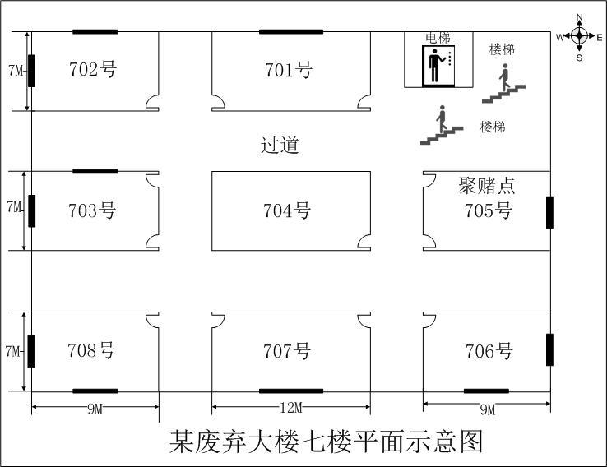
A、708号 B、701号 C、704号 D、706号
44、下图为某县公安局部分组织结构图。民警石某与张某在提审犯罪嫌疑人时发现看守所民警王某工作中违反政治工作规定，按照组织规则逐级报告给主管局领导，其路径正确的是：
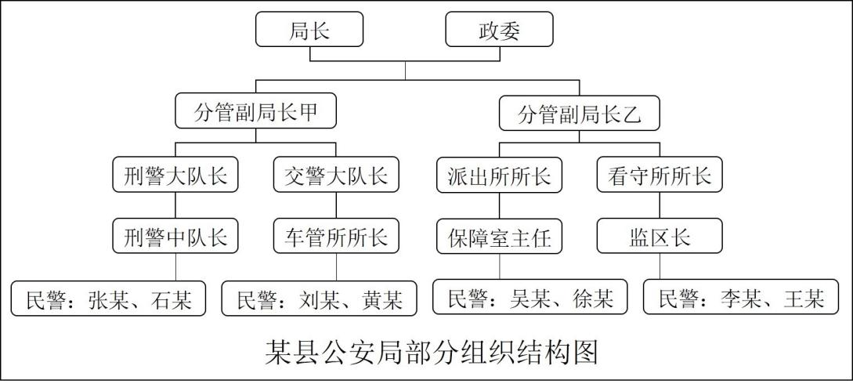
- 刑警中队长→刑警大队长→副局长甲→局长
B、刑警中队长→刑警大队长→副局长甲→政委
C、监区长→看守所所长→副局长乙→局长
D、监区长→看守所所长→副局长乙→政委
45、下表反映的是某派出所2018年3月的民警信息及前两周所领导排班、休假的信息，该公安派出所5名领导，轮流值班，遇休假，依次替补。根据该表信息，2018年3月第三周周二的值班领导是：
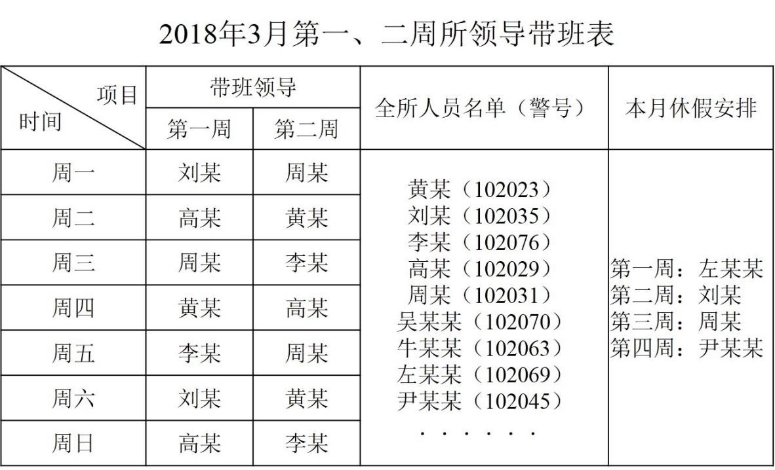
A、刘某 B、黄某 C、高某 D、周某
46、下面是某市公安局制作的该市近两年来抢夺案件月统计图。为有效预防此类案件，公安机关一方面加强民警巡逻防范，一方面在重点时间段动员组织群众力量参与巡逻，加强社会面动态防控。下面可确定为重点加强巡逻防范的时间段是：
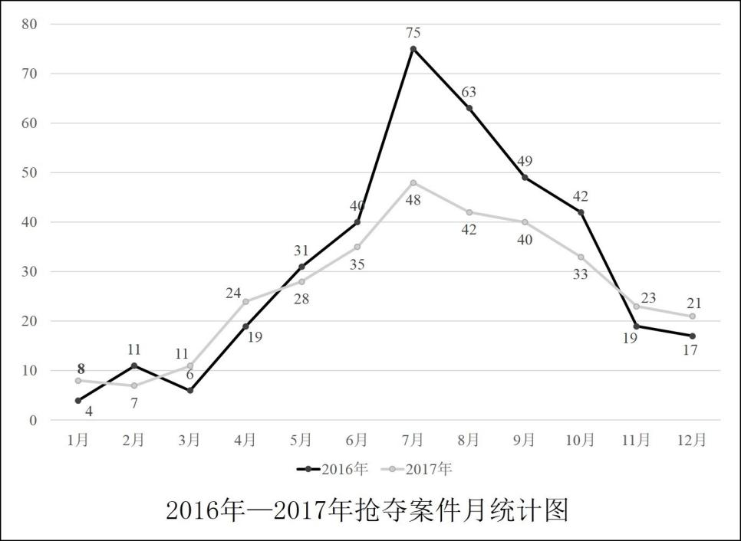
A、1-3月 B、4-5月 C、6-8月 D、9-12月
47、甲县公安局经侦大队在侦办一起非法集资案时，经工作确定曹某有作案嫌疑，为进一步查清锁定曹某的同案嫌疑人员，侦查人员围绕曹某的活动轨迹开展信息查询和可视化研判，绘制了下图。请结合图中信息分析判断最有可能是曹某同伙的是：
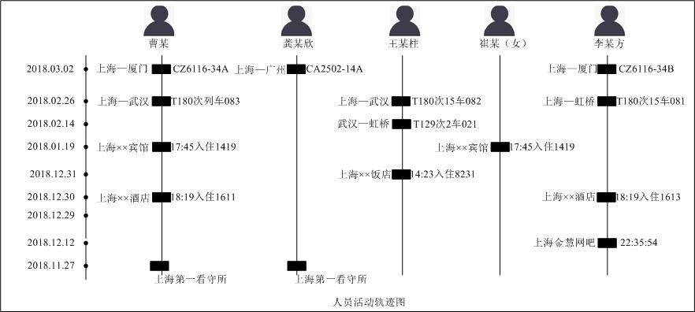
A、龚某欣 B、王某柱 C、崔某（女） D、李某方
48、某派出所通过警情分析发现，近期凌晨2到4时，沿街商业店铺和仓库发生盗窃警情增多。所领导据此调整勤务部署，指令接处警民警驾车开展巡逻盘查工作。根据辖区平面示意图（见下图），较合适的巡逻路线是：
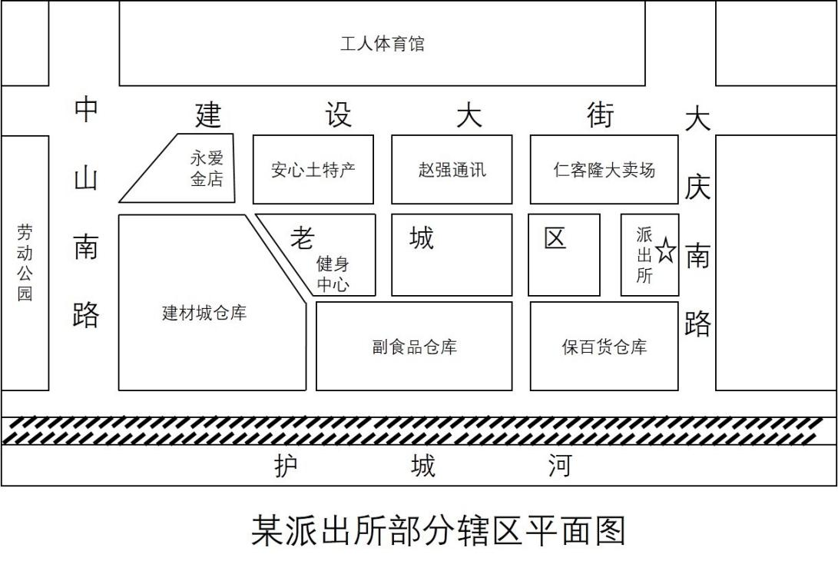
A、沿大庆南路—老城区巷内—中山南路往返巡逻 B、沿建设大街——大庆南路—沿河大道—中山南路循环巡逻
C、在老城区巷内巡逻 D、沿建设大街—老城区巷内—沿河大道往返巡逻
49、甲市公安局为提升对基础信息采集工作的智能化管理水平，依托本局大数据平台搭建了基础信息采集可视化监测模型，通过监测数据异常情况来核查数据采集工作，旨在提高基础信息采集实时上传率。下图是该局大数据平台生成的“某市2017年12月4日旅店住宿人员数据上传时段统计图”，图中的“30日平均值”是指前30日该时段信息采集入库数据平均值。根据数据展示的情况，12月4日需要重点关注和干预的时段是：
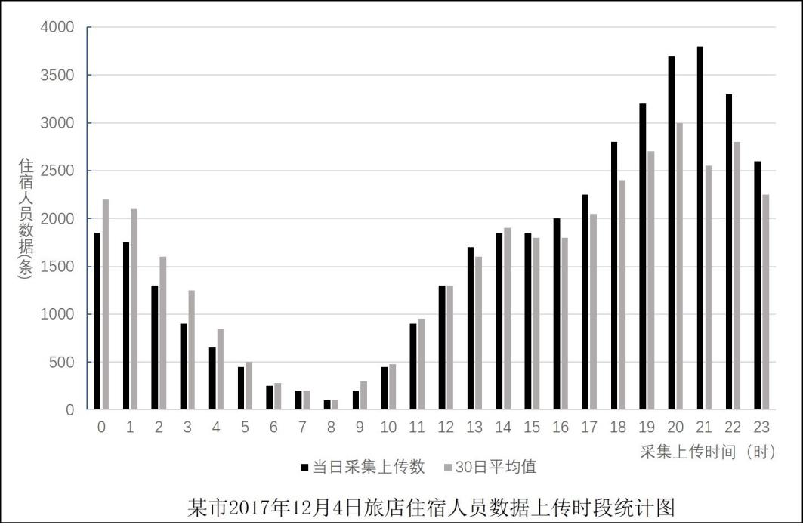
A、0时至6时 B、7时至11时 C、12时至15时 D、16时至23时
50、某县公安局治安大队民警在查处辖区内张某涉嫌为赌博提供条件案时，拟对张某经营的游艺室采取查封措施。依据《行政强制法》，下列程序符合法律规定的是：
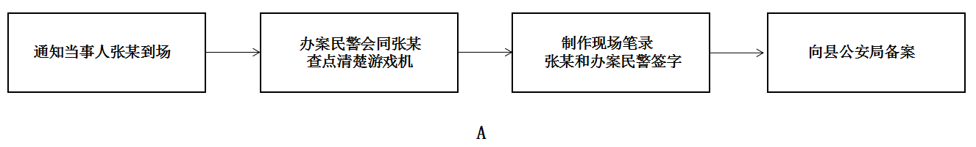
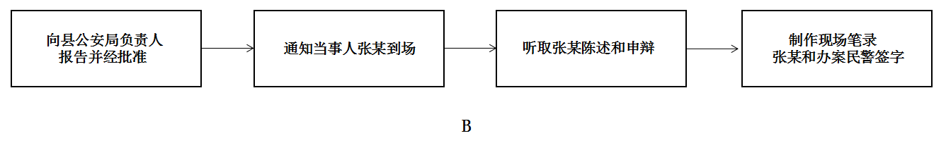
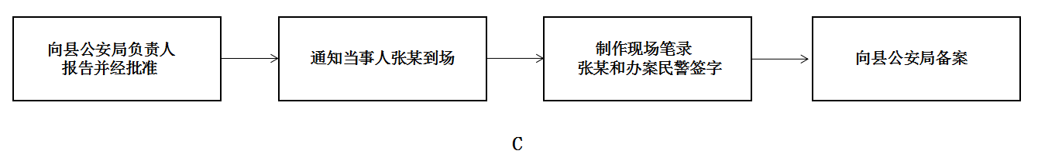
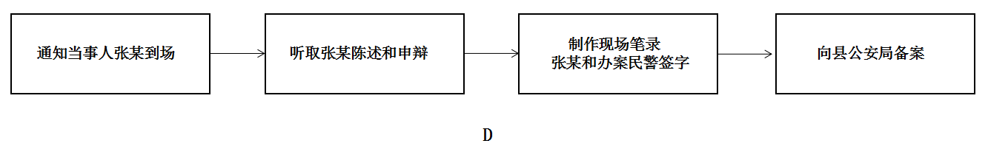
二、多项选择，以下四个选项中至少有两个选项是正确的。
51、《中共中央关于全面深化改革若干重大问题的决定》明确提出了全面深化改革的总目标，下列表述属于总目标内容的有：
A、促进社会公平正义 B、增进人民群众福祉
C、完善和发展中国特色社会主义制度 D、推进国家治理体系和治理能力现代化
52、党的十九大报告将坚持以人民为中心确立为新时代中国特色社会主义基本方略，以人民为中心的发展思想的内涵有：
A、发展为了人民 B、发展依靠人民 C、发展成果由人民共建 D、发展成果由人民共享
53、总体国家安全观是习近平新时代中国特色社会主义思想的重要组成部分，是我们党关于国家安全理论的创新，是新时代指导国家安全实践的依据。下列有关总体国家安全观表述正确的有：
A、经济安全是国家安全的动力 B、人民安全是国家安全的宗旨
C、政治安全是国家安全的根本 D、国家利益至上是国家安全的准则
54、执法为民是社会主义法治的本质要求，自觉践行执法为民理念，需要做到的有：
A、坚持以人为本 B、着眼于保障和改善民生 C、倡导和注重理性文明执法 D、切实做到便民利民
55、人民警察核心价值观是党和人民对公安民警的基本要求，也是公安民警共同的价值取向。下列情形反映该要求的有：
A、办案民警周某、石某对实施违法行为的姜某、林某，根据二人违法行为的性质、情节和危害程度分别予以相应处罚
B、民警安某巡逻途中，遇一老人突发心脏病，立即将老人送往医院
C、民警夏某与堂弟合力生擒被外地公安机关通缉的胡某，并分享了万元悬赏金
D、民警李某深入辖区，与群众打成一片，经常帮助辖区居民推销商品
56、“90后”民警林某入警后，被分配至基层，认真钻研业务，创新工作，将互联网与社区警务密切结合起来，通过微信群、QQ等方式，将入户走访，网点摸排，矛盾调处，邻里守望，业务咨询等纳入工作范围，拓宽了工作思路，提高了办事效率，密切了警民关系，赢得了辖区群众的赞誉。这体现了民警林某：
A、热诚服务 B、文明理性 C、爱岗敬业 D、忠诚可靠
57、民警翁某参加中学同学聚会，大家嘘寒问暖后，话题转向该市西山公园刚刚发生的聚众斗殴事件，有人质疑警方不作为。为维护公安机关形象，民警翁某的恰当做法有：（多选）。
A、保持缄默避免不必要争论 B、介绍警方接处警大致经过
C、陈述警方公布的案情通报 D、阐明整个案件的来龙去脉
58、公安机关在办理一起治安案件时，办案民警对违法嫌疑人李某的年龄认定问题分别发表了各自的观点。以下正确的有：（多选）。
A、李某的出生时间应当首先以其出生证明记载的时间为准
B、李某的出生时间应当首先以其居民身份证记载的时间为准
C、如果李某没有出生证明，那么其出生时间应当以户口簿登记的时间为准
D、如果李某居民身份证和学校出具的证明记载的出生时间不同，应以学校证明记载的时间为准
59、公安机关既有治安行政执法职责，又有相应刑事司法职责。下列公安机关职权，既可用于履行治安管理职责，又可用于履行刑事司法职责的有：（多选）。
A、盘问检查权 B、警械使用权 C、技术侦查权 D、优先通行权
60、公安工作群众路线是公安工作实行的一切为了群众，一切依靠群众，从群众中来，到群众中去所遵循的根本途径。下列公安机关举措贯彻这一路线的有：（多选）。
A、推进执法规范化建设，提高民警法律素养 B、制定窗口办事规则，解决群众到窗口办事难问题
C、动员居民利用闲暇时间上街巡逻，维护治安稳定 D、弘扬推广“枫桥经验”，化解社会矛盾纠纷
61、某县公安局拟于5月份组织民警走上街头开展“法治宣传月”活动，这次活动的主旨是普及相关法律知识，提高广大群众对违法犯罪的防范能力。下列与主旨相符的宣传内容有：（多选）。
A、中华人民共和国刑法知识 B、中华人民共和国治安管理处罚法知识
C、中华人民共和国反恐怖主义法知识 D、中华人民共和国行政许可法知识
62、某公司员工蒋某与陈某因工作发生口角，并与陈某纠缠，继而报警。民警到场时，陈某称被蒋某打了头部，蒋某称被陈某咬了手臂，二人吵得不可开交。民警在制止双方争吵后，有意避开双方动手的事情不谈，从二人在同一个车间工作多年的友情对二人进行劝说，晓之以理，动之以情，使双方逐步认识到为了一点小事动手不值得，伤了和气实不应该，矛盾纠纷就此化解。对于以上调解做法表述恰当的有：（多选）。
A、要立即制止社区群众之间的矛盾纠纷 B、要保留、包容彼此不同意见，钝化矛盾
C、借助双方存在的血缘、同事、世交等之间的“情分” D、多归纳双方认可的关键节点和事物，达成共识
63、为了营造良好的校园安全环境，某市公安局会同相关部门开展中小学“平安校园”创建工作。市第一小学管辖派出所组织动员各方力量积极开展创建工作。派出所采取的恰当做法有：（多选）。
A、为市第一小学配备专职驻校民警 B、发动辖区退休党员开展校园周边巡逻
C、倡议家长放学时段义务维持校门口秩序 D、为学校门卫配备防护叉等防卫装备
64、某地公安机关坚持问题导向，深入推进“放管服”改革，积极推出便民利民措施，切实增强了人民群众的获得感。下列属于便民利民措施的有：（多选）。
A、异地办理补换居民身份证 B、自助办理开具临时身份证明
C、网上办理机动车驾驶证 D、办理出入境证件“只跑一次”
65、某境外投资公司在我国开设网上理财消费平台，承诺高息保本和低价购物吸引民众投资。某日，该平台突然关闭，管理人员下落不明，多名投资人到公安机关报案称被诈骗。为查清基本事实，民警需要收集的信息有：（多选）。
A、报案人投资基本情况 B、该平台运维数据 C、该投资公司注册信息 D、该平台投资用户银行存款信息
66、某日深夜，某派出所值班民警老张接到群众报警，有人在辖区某歌舞厅持械斗殴。老张带领小王迅速赶到现场，发现十余名年轻男子手持酒瓶、棍棒互相打斗。老张口头制止无效后，抽出警棍，冲向为首的男子，并在小王的帮助下将械斗平息。在制服械斗过程中，老张多处受伤。总结此次处警，下列说法正确的有：（多选）。
A、处置聚众械斗警情，应该先通知特警到场 B、处置聚众械斗警情，应该携带枪支、警棍、催泪弹等装备
C、发现聚众械斗人员较多，应当及时请求增派警力 D、在口头制止无效后，应根据现场情况采取相应处置措施
67、某日，某段高速公路上发生特大危化学品燃爆事故。14：45事故发生；14：49市公安局接到报警后，立即进行任务分派，并上报市政府；16：34市应急办第一次将信息报送省政府；事发一周内，市事故现场救援指挥部向省政府报告信息21次。依据《中华人民共和国突发事件应对法》，结合上述材料，下列说法正确的有：（多选）。
A、突发事件信息不得迟报、漏报 B、有关部门应根据事态的发展随时报送最新信息
C、突发事件信息应由公安机关首次上报 D、有关部门应当先确认信息准确无误后再上报
68、在日常的生产、生活中，警示标志为人们提示危险信息，以便及早采取相应的安全措施。下面是常见的警示标志，其中爆炸性物品警示标志和放射性物品警示标志是：（多选）。
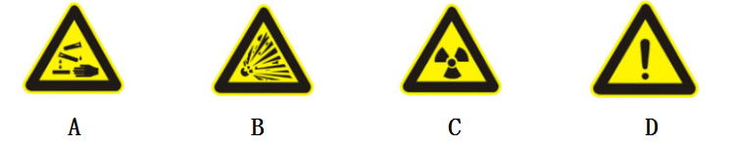
69、某市公安宣传部门对2015-2017年间影响较大的涉警事件发生后的舆情公众关注度做了分析研究（如下表）。结果显示，事件发生后，若能准确把握两个关键的时间节点，处置就可以取得更佳效果，这两个关键的时间节点为：（多选）。
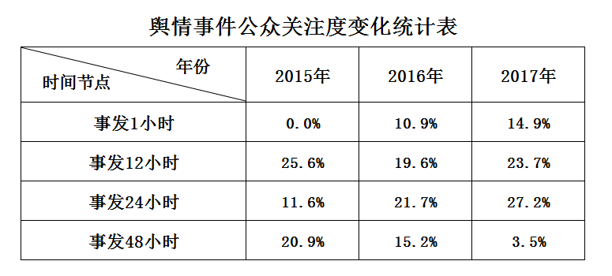
A、事发1小时 B、事发12小时 C、事发24小时 D、事发48小时
70、根据近年经济犯罪案件不断上升的趋势，某市公安局对近三年受理的经济犯罪案件进行了统计分析，制作了经济犯罪案件类别统计图（见下图）。根据下图中信息，有关分析判断正确的有：（多选）。
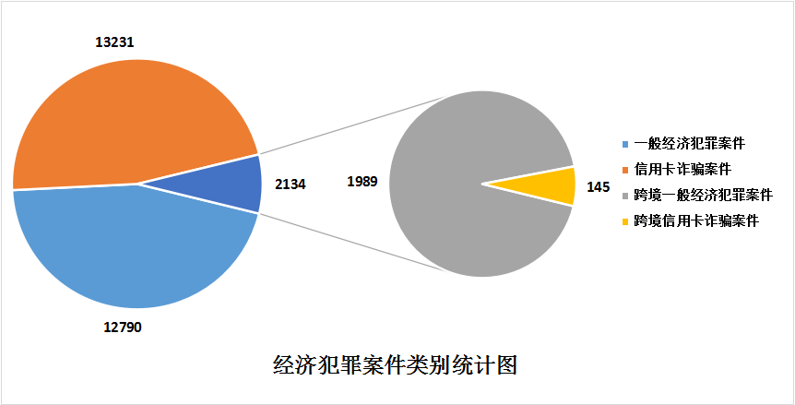
- 该市经济犯罪案件的总量是28155起
- B、跨境经济犯罪案件约占经济犯罪案件总数的8%
C、跨境信用卡诈骗案件约占跨境经济犯罪案件总数的93%
D、跨境信用卡诈骗案件约占信用卡诈骗案件总数的25%
三、情景模拟，根据情景材料回答问题，每道题至少有一个正确选项。
（一）
2017年11月26日8时50分，甲市青山区光明街道曙光小区北侧空地发生爆炸，附近多个小区受到影响。公安、消防及相关职能部门第一时间赶到现场展开救援。16时许，有关主管部门举行新闻发布会，对救援情况进行通报，并排除了恐怖袭击的可能。27日，警方公布了调查结果及事件原因，系某民爆公司在处理爆炸物品作业过程中不慎引发爆炸。
71、事故初始，相关部门负责人及时赶到现场，对本次事件的处置负有统一领导职责的是：（单选）。
A、青山区人民政府 B、光明街道办事处 C、甲市消防支队 D、青山区公安分局
72、公安民警第一时间赶到现场，在组织营救和救治伤员的同时，还应开展的工作包括：（多选）。
A、划定警戒区、封锁现场 B、组织人员安全疏散 C、发布预警警报 D、在现场实行交通管制
73、民警小王在工作中发现，爆炸发生后，各种猜测喧嚣而上，甚至有谣言称是恐怖分子袭击所致。小王向上级部门提出相关应对措施，建议恰当的有：（多选）。
A、及时查处谣言制造者 B、进行反恐常识宣传教育
C、邀请权威专家网上互动答疑 D、多渠道及时公布事故原因
74、事后民警小王为了总结经验教训进行了类比分析，下列与本次事件性质相同的是：（单选）。
A、2018年“非洲猪瘟”疫情事件 B、2018年金沙江山体滑坡断流事件
C、2018年湖南耒阳群体性事件 D、2017年广东龙门客车侧翻事件
（二）
甲市为营造喜庆、祥和的节日氛围，决定于元宵节当晚（18时-22时）在当地人民广场（能同时容纳5万人）举行露天大型灯火晚会及焰火表演（21时30分～22时），要求有关部门做好预案和相关准备工作。该市公安机关根据安保方案组织警力及时上岗执勤，17时开始对广场周边新华街、创业路、人民街、建设路区域实施交通管制，禁止社会车辆进入活动区。17时30分许，观众陆续从三个出入口进入广场，19时许，广场内观众数量已超过4万人，同时，观众仍在不断涌向广场，形成前堵后涌态势。
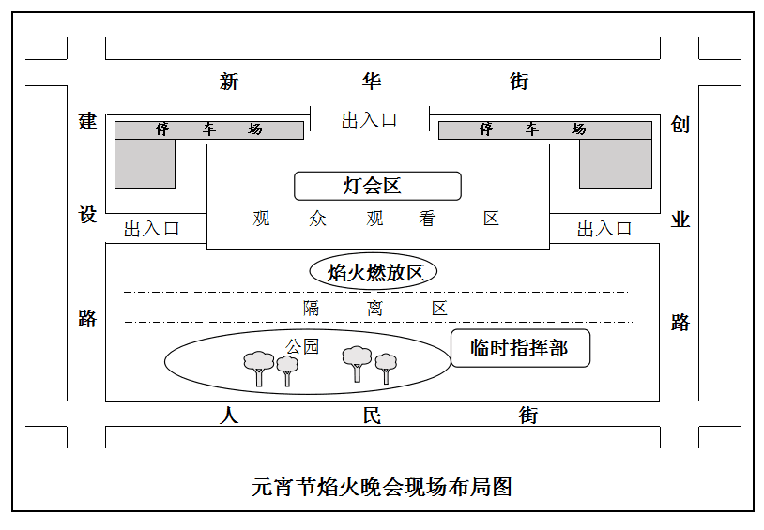
75、依据现场图和发展态势，活动现场存在的风险隐患点有：（多选）。
A、广场出入口过少 B、广场停车场太少 C、焰火燃放区与观众区未设隔离区 D、指挥部设置不合理
76、21时许，临时指挥部通过监控观察到广场上聚集的观众接近5万人，而且通往广场的几条道路的远处仍有车辆和人员在缓慢挪动靠近。分析此情形，执勤民警能够采取的最有效控制风险发生的方法是：（单选）。
A、立即报告情况，建议取消焰火燃放活动 B、关闭人员进出口通道
C、要求增加警力，强化现场管控 D、由远及近，由外到里疏散人群、车辆
77、假如事态恶化，活动现场发生了人员踩踏事件并有观众受伤，作为现场执勤民警，下列不应采取的做法是：（单选）。
A、快速前往指挥部报告，建议启动应急预案 B、迅速通知医疗急救部门抢救伤员
C、开展现场疏导，打通绿色救援通道 D、实施内外围分层管控，疏导人员有序撤离现场
78、焰火燃放结束后，观众在散场通过新华街出入口时，王某与周某因拥挤踩脚发生口角，进而双方拳脚相加，引起大量群众围观，现场执勤民警迅速将双方当事人带离现场。在现场处置中，执勤民警处置依据的现行法律是：（单选）。
A、《中华人民共和国反恐怖主义法》 B、《中华人民共和国突发事件应对法》
C、《中华人民共和国人民警察法》 D、《中华人民共和国行政强制法》
（三）
三、根据以下情境材料，回答79～82题。
2017年1月26日17时许，某县何坝镇村民林某为小孩过满月，邀请同村罗某、李某等十余人在家聚会。21时许，罗某、李某因相互劝酒发生口角后，罗某打了李某背部一拳，致李某滑倒在地扭伤脚踝。随后，李某拨打110报警。
79、何坝镇派出所接指令后，值班副所长老安立即带民警2人赶到现场，发现罗某醉酒，不停辱骂李某，经口头制止无效后，民警对罗某进行约束，可以使用的装备有：（多选）。
A、警绳 B、脚镣 C、约束带 D、手铐
80、民警在初步了解现场情况后，按规定开展调查工作。下列不应采取的工作做法是：（单选）。
A、将伤者李某送往县医院救治 B、对林某进行询问调查
C、对罗某进行强制传唤 D、对现场进行勘验、检查
81、罗某酒醒后表示很后悔，称愿意赔礼道歉、赔偿李某损失，希望公安机关调解处理。李某接受道歉，同意调解。后在民警主持下，双方达成调解协议。假如罗某不履行协议，李某不满找到公安民警，民警正确的处理方式是：（单选）。
A、对罗某进行强制执行 B、对罗某进行治安处罚 C、告知李某提起行政诉讼 D、重新主持治安调解
82、民警在询问调查过程中，了解到罗某因丢失身份证未能贷款，李某说风凉话引发罗某不满导致冲突。为有效化解矛盾纠纷，防止再起冲突，民警下列做法恰当的是：（单选）。
A、对林某批评教育，承诺帮林某追讨酒宴损失 B、对罗某批评教育，承诺帮罗某补办身份证
C、对罗某批评教育，承诺帮罗某贷到款 D、对李某批评教育，承诺让罗某履行调解协议
（四）
2018年7月，某县公安局经侦大队接到罗某、吴某报案，称被何某华经营的惠农合作社以年利率的高息回报为名，分别骗取存款30万元、50万元，现惠农合作社关门，何某华失踪，经侦大队安排民警老张和小李受理此案。
83、民警受案时，应采取的正确做法是：（单选）。
A、将罗某、吴某两人一并带到办案区—询问室询问 B、老张对罗某、小李对吴某分别询问
C、制作受案登记表，并出具回执 D、将罗某和吴某带来的证据材料原件复印后退回
84、经初查，发现何某华经营的惠农合作社打着惠农政策的名号，大肆宣传高利回报，骗取大量农户存款，金额巨大，县公安局遂决定立案侦查，经工作何某华投案自首。根据本案情形，公安机关不能直接对何某华决定采取的强制措施是：（单选）。
A、取保候审 B、监视居住 C、刑事拘留 D、逮捕
85、在案件办理过程中，被害人罗某和吴某纠集亲友20余人围在何某华经营的惠农合作社门口，打出各种横幅，造成大量群众围观、交通阻塞。县公安指挥中心接报警后，立即组织警力前往处置，作为现场处置民警，以下做法恰当的有：（多选）。
A、维持现场秩序 B、耐心做说服劝阻工作
C、立即将罗某和吴某强行带离现场 D、报经上级公安机关同意后实行现场管制
86、经侦查，大部分被骗财物被追回，罗某、吴某得知后到公安机关要求返还被骗财产。作为办案民警，对返还罗某、吴某被骗财产应当审查的内容有：（多选）。
A、犯罪嫌疑人何某华是否被抓获 B、追回的财产权属是否明确
C、案件基本事实是否查证属实 D、是否属于罗某、吴某的合法财产
（五）
2017年9月16日，甲县公安局为抓捕监狱脱逃犯，在县城周边道路设置卡点，检查过往车辆行人。当天下午5时许，一辆轿车在驶近城东卡点时，突然加速，民警闪避时，碰到站在路旁的市民丁某，致其手机摔坏，轿车撞到路边的树后停下。设卡民警立即上前盘查，发现司机陈某并非逃犯，其随身携带的包内有大量现金，且陈某自称突然加速是因为慌乱中错把油门当刹车所致，遂将此案交给城东派出所调查处理。
87、城东派出所指派副所长黄某、民警宁某负责该案。黄某、宁某在对司机陈某进行第一次询问时，黄某和陈某互相认出对方是高中同学，上学期间俩人有过矛盾，这时陈某中请副所长黄某回避，黄某下列做法不正确的有：（多选）。
A、不予理会，继续询问 B、立即向局领导汇报更换其他民警询问
C、立即指令其他民警进行询问 D、接受陈某请求，由宁某继续询问
88、城东派出所办案民警对陈某随身携带包内的大量现金的来源进行追查，陈某交代钱是当天中午在城东与谢某、施某赌博赢来的。作为办案民警，应该对谢某、施某立即采取的正确做法是：（单选）。
A、口头传唤 B、书面传唤 C、强制传唤 D、拘传
89、经查证，陈某当天参与的赌局系滕某组织。滕某户籍所在地是丙县，居住地是丁县，他以营利为目的，多次组织他人在乙县马村赌博，赌资数额巨大，涉嫌赌博犯罪。对滕某进行立案侦查最为适宜的公安机关是：（单选）。
A、甲县公安局 B、乙县公安局 C、丙县公安局 D、丁县公安局
90、手机被民警撞坏的市民于某找到城东派出所民警，要求派出所或陈某赔偿自己的损失。对手机损失由谁承担，民警正确的说法是：（单选）。
A、轿车司机陈某 B、设卡民警 C、于某本人 D、甲县公安局
（六）
2018年6月初，山南省东海市公安局河东区分局接到某药品销售公司报案，有人以明显低于市场同类药品价格销售抗癌特效药H。案件由东海市公安局食药环犯罪支队立专案侦查。经查，犯罪嫌疑人徐某利用自营的合法药店作掩护，向印度某制药厂低价购买所谓的抗癌特效药H，再通过非法途径带回国内，组织销售人员以5000元/瓶的价格向国内多个省份的病患加价销售，涉案金额1000余万元、涉及病患约2千人。同时，徐某在国内销售的抗癌特效药H未依法取得《进口药品注册证》等。9月1日，专案组对以徐某为首的犯罪团伙予以统一收网，抓获涉案人员7人，查获大量抗癌特效药H及账本等涉案财物。经检验，该抗癌特效药不含所标有效成分，属假药。
91、收网行动中，抓捕小组民警小罗、小张在徐某自营药店的保险柜内查获涉案现金100万元。对于涉案现金，正确的处理方式是：（单选）。
A、依法扣押 B、依法收缴 C、依法冻结 D、依法没收
92、经过审查，东海市公安局拟对犯罪嫌疑人徐某依法提请检察院批准逮捕。办案人员小罗、小张制作了提请批准逮捕书。关于提请批准逮捕的罪名，下列准确的有：（多选）。
A、非法经营罪 B、走私普通货物、物品罪 C、走私药品罪 D、销售假药罪
93、为保证公安机关依法、公正、准确、及时、有效地办理此案，有关部门对该法案法律文书（如下图）进行了执法规范化把关，发现执法过程中存在的问题是（ ）。（单选）
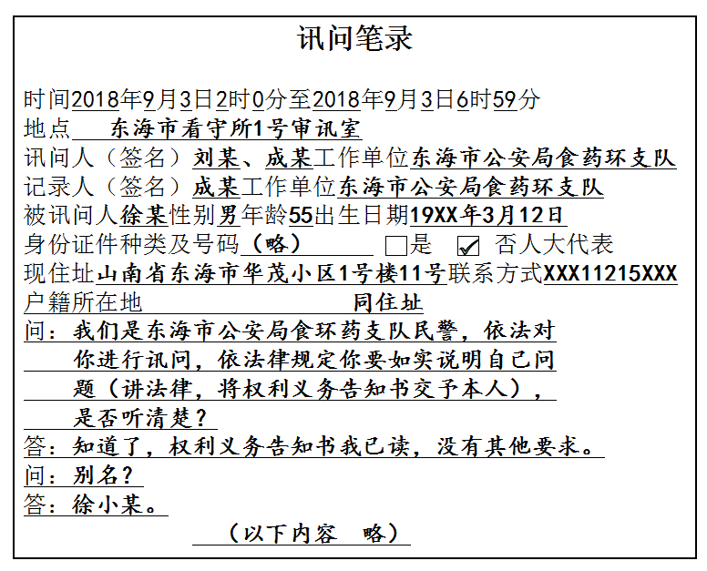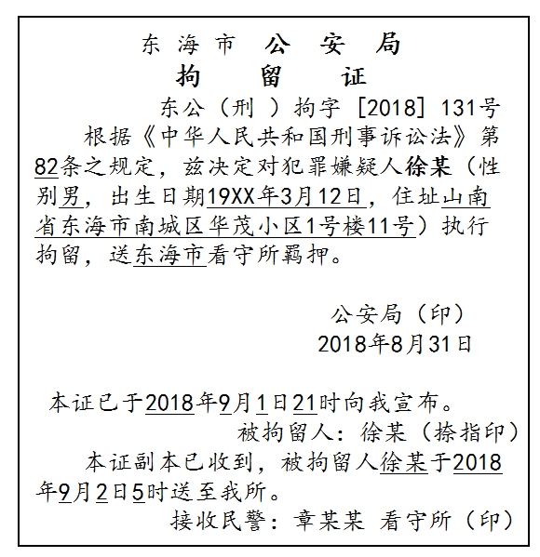
A、刑事拘留宣布时间 B、刑事拘留制作《讯问笔录》时间
C、对犯罪嫌疑人在凌晨讯问 D、犯罪嫌疑人送达看守所时间
（七）
公安机关的人民警察既是维护社会治安的排头兵，也是服务群众的贴心人。2017年5月，离开大陆几十年的华侨严老先生携子女回到家乡寻亲，并准备在家乡投资，因寻弟未果，无奈中到县政府政务服务大厅求助，希望有关部门帮助自己在有生之年寻找到失散多年的胞弟。接到政务平台转来的交办单后，副县长、公安局长潘某鉴于严老先生家国情怀，考虑到严老先生年老体弱，寻弟心切，将这一任务交予和严老先生同村的刑警大队民警邓某。
94、邓某（一级警司）接到任务后，恰当的做法有：（多选）。
A、暂缓执行，建议由户籍管理民警李某负责 B、立即执行，同时建议由户籍管理民警李某协助完成工作
C、及时向副县长、公安局长潘某报告执行情况 D、执行的同时，向刑警大队领导报告
95、为尽快找到严老先生胞弟，县公安局在邓某前期走访调查的基础上，确定由邓某（一级警司），户籍管理民警李某（二级警督），当地派出所副所长王某（三级警督）完成此项工作。在未明确任命负责人的情况下，该工作组的指挥者是：（单选）。
A、副县长、公安局长潘某 B、刑警大队民警邓某
C、户籍管理民警李某 D、当地派出所副所长王某
96、邓某等民警反复梳理相关线索，翻阅历史档案，遍访当地老人，认真查找比对，终于找到严老先生弟弟，让严老先生兄弟得以团聚，严家众人皆大欢喜。此后严老先生专门到民警邓某办公室，在只有两人的情况下，拿出1万元人民币酬谢邓某。作为公安民警，邓某恰当的做法是：（单选）。
A、收下，然后交给领导定夺 B、收下部分现金，作为办理该案的经费
C、婉拒，建议严老先生将钱直接交给县局 D、谢绝，耐心向严老先生解释相关规定
（八）
近年来，侵犯公民个人信息犯罪形势较为严峻，已经形成了完整的灰色产业链，成为电信诈骗、经济犯罪等犯罪活动的“源头祸水”。某市公安局在“净网行动”中收集了2014-2017年期间该市发生的侵犯公民个人信息类刑事案件相关数据，制作了侵犯公民个人信息犯罪分析报告，下面是报告中的部分图表，请结合图表回答问题。
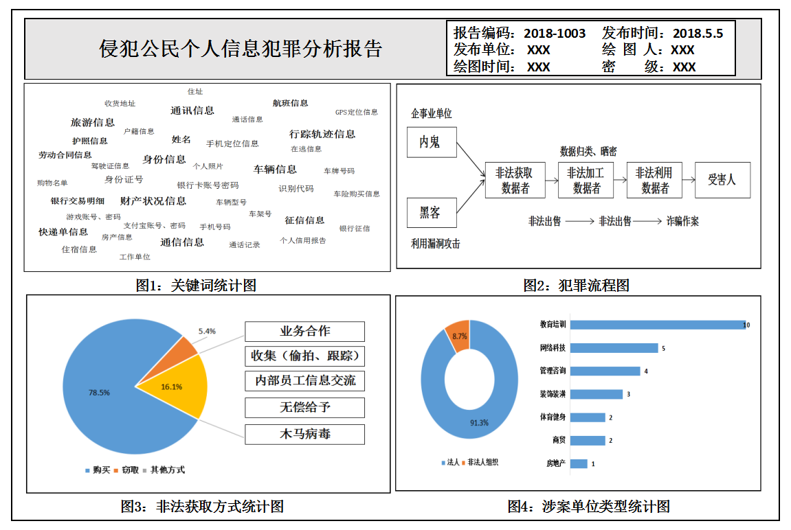
97、根据图1，分析被侵犯的公民个人信息类别热度较高的是：（单选）。
A、驾驶证信息 B、手机定位信息 C、行踪轨迹信息 D、银行交易明细信息
98、根据图2，可依法以侵犯公民个人信息罪追究刑事责任的人员有：（多选）
A、内鬼 B、黑客 C、非法加工数据者 D、非法信息利用者
99、为提升本地公民个人信息保护能力水平，尽可能地堵塞被盗漏洞，切断非法获取渠道，根据图3，分析以下措施最有效的是（ ）。（单选）
A、强化公民个人信息管理，使用主体的法律责任 B、提高社会各界公民个人信息防窃技术水平
C、减少企事业内部员工公民个人信息交流渠道 D、督促相关单位安装计算机防病毒软件
100、根据图1和图4，综合分析市民小王的下列行为中最容易遭受公民个人信息非法侵犯的是：（单选）。
A、向某健身俱乐部提供个人照片办理会员卡 B、在某新开楼盘售楼部留下本人联系电话
C、向公积金管理中心提供个人收入银行流水明细单 D、向某培训机构提供个人身份证复印件



